2012
Haciendo del tiempo libre un medio para prevenir la violencia
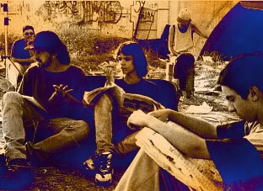
Este documento contiene la propuesta de esqueljuventudes para promover cultura de paz a través de metodologías de uso del tiempo libre como mecanismo de prevención de la violencia y fomento de seguridad ciudadana.
ESQUEL
República de el Salvador N34 229 y Moscú. Ed. San Salvador. Piso 8
(593 2) 2453800



- Un poco de historia
Los temas de juventud han sido siempre de mucho interés para ESQUEL. Casi el 70% de los proyectos apoyados en nuestros 21 años de trabajo han sido diseñados explícitamente para jóvenes o han incluido componentes en este campo.
En 1996, fuimos parte de un proceso que marcó una etapa en los temas de juventud. ESQUEL y el Programa del Muchacho Trabajador impulsaron con más de 15.000 jóvenes pertenecientes a 22 ciudades del país lo que se llamó la Primera Cumbre Nacional del Foro de la Juventud. A partir de allí se constituyó un grupo de líderes jóvenes que desarrollaron la primera agenda de la juventud y que impulsaron la formulación de la Ley de la Juventud del 2001.
Los años de trabajo nos han permitido acumular experiencias y metodologías para el trabajo con jóvenes. Una de las más valiosas que hemos descubierto es la promoción del buen uso del tiempo libre en el espacio público para apoyar la educación en valores cívicos.
- Nuestra visión sobre el tema
La participación juvenil tiene sus propios canales, y la sociedad en general, en muchos casos no ha sabido identificar con claridad las formas y los contenidos necesarios para promover dichos canales de participación de forma adecuada.
Esto en muchos casos deriva en distanciamientos y cuestionamientos por parte de los jóvenes que en casos extremos provocan desadaptación, marginación y son germen de violencia social.
Promover las expresiones de las juventudes no es un tema menor. Dos elementos sustentan esta reflexión: el primero, tiene que ver con el hecho de que fomentar la comunicación y expresión de las culturas juveniles es abrir puertas a la consolidación de seres humanos y ciudadanos libres, imaginativos e innovadores. El segundo elemento, tiene que ver con el hecho de que cuando una generación silencia las formas de expresión de otras generaciones, se genera un caldo de cultivo para la violencia.
Cuando las juventudes no encuentran canales de expresión, se sienten oprimidas y a partir de allí, éstas asumen como principal rasgo de cohesión interna la venganza pública. Este sentimiento de revancha se convierte en instrumento de articulación, y a partir de esto se conforma una estructura simbólica, de reconocimientos, de incentivos, de valores que tienen a la violencia como mecanismo de desfogue.
Por ello, es importante actuar en el mundo del fomento de las expresiones de las culturas juveniles. Esto se convierte en la mejor vacuna para la violencia y en un medio que abre un primer nivel de inclusión que tendrá que consolidarse a partir de estructuras sociales construidas sobre principios de equidad.
- Prevenir la violencia como medio para fomentar seguridad
Cuando en una sociedad la violencia se generaliza la consecuencia es que las relaciones sociales se descomponen y la inseguridad campea. La fuerza pública tiene capacidad de controlar la delincuencia y la violación de la ley cuando los hechos y actores que trasgreden las normas son la excepción.
Si por el contrario en una sociedad la violencia se instaura como un elemento central en las relaciones sociales las fuerzas de la ley siempre estarán en situación de minoridad frente a las fuerzas delincuenciales.
El análisis y las estrategias de seguridad suelen seguir un flujo que por la propia fuerza de los hechos lleva a estrategias de remediación y confrontación de hechos dados.
Así las cosas, las estrategias de fomento de seguridad ciudadana tienden a enfatizar y de cierta manera concentrarse en acciones que buscan afectar los índices de incidencia delictiva y victimización que en general siempre se encuentran subestimados por la gran proporción de delitos que no se reportan.
Pero poco se hace en relación a un problema central del surgimiento de los hechos delincuenciales que tiene que ver con la sensibilización frente a la violencia y los valores que la sostienen. Puede sonar cansino decir que la percepción ciudadana sobre los temas de seguridad es un factor relevante a considerar. Pero al hablar de la incidencia de este factor a veces suele omitirse que lo que está de fondo en la idea de percepción es la construcción de determinados imaginarios que es importante explorar en pos de establecer alternativas para enfrentar el problema.
La sensibilización que permite identificar como se expresa en la cotidianidad la naturalización de la violencia es un elemento clave de remediación y sobre todo de prevención.
Está demostrado que en sociedades donde existe un capital social más sólido temas como la inseguridad tienden a estar en el rango de la excepción y no de la generalidad. Pero para que exista capital social se requiere contar con cadenas de confianza muy sólidas entre los actores.
En el año 2006, Esquel desarrolló una investigación dirigida a construir el Índice de la Sociedad Civil en el Ecuador que arrojó un tema muy preocupante. Solo alrededor del 20% de los participantes de una encuesta de nivel nacional decían que podían confiar en los otros. Es decir el 80% de los encuestados de esta muestra nacional expresaba desconfianza frente al otro. Así poco puede hacerse en términos de enfrentar los problemas de seguridad ciudadana.
Por ello es que vemos fundamental la necesidad de avanzar hacia acciones de prevención que permitan construir valores de cultura de paz y reconstruir la confianza entre ciudadanos y las instituciones propias a las fuerzas del orden.
Para llegar a esto se necesita activar un proceso de sensibilización desde un esquema de operaciones que se presentan más adelante cuando detallamos nuestra propuesta.
Es importante añadir que nuestra propuesta que enfatiza en el tema de la prevención es plenamente coincidente con el Plan de Seguridad Ciudadana del Gobierno nacional. En efecto, la prevención es una línea relevante al mismo como se confirma en la siguiente definición:
“La política pública en materia de seguridad se debe caracterizar por un enfoque preventivo más que represivo. El Plan de Seguridad Ciudadana, bajo el marco de la prevención integral, distingue varias dimensiones de prevención:
- La prevención social en el contexto social urbano.
- La prevención situacional, relacionada con las condiciones del entorno.
- La prevención comunitaria expresada mediante el desarrollo de trabajo conjunto directamente en los barrios, comunidades de base, recintos, etcétera.
- La prevención institucional, que debe desarrollarse en el contexto político-institucional”.
Así, en correspondencia con el Plan nuestra propuesta hace de la prevención el instrumento para generar una mejora de los niveles de seguridad ciudadana.
- Jóvenes, policía y comunidad al servicio de una causa: construir cultura de paz
En la propuesta que presentamos los jóvenes son el centro del proceso de incidencia. Nuestra idea es convertir a los jóvenes de colegios de Esmeraldas y Los Ríos en actores protagónicos de una campaña de sensibilización dirigida a construir valores de paz y de convivencia democrática
No está demás decir que estrategias de este tipo han sido desarrolladas en otros lugares en tanto se reconoce que involucrar a los jóvenes en este tipo de tareas es un instrumento valioso dirigido a la erradicación de la violencia.
Es ampliamente reconocido el impacto positivo que tiene el generar oportunidades para que los Jóvenes puedan integrarse en acciones de beneficio a la comunidad. Este tipo de ejercicios ayuda a los jóvenes a desestimar la decisión de involucrarse en actos vandálicos o de integrarse a pandillas.
Pero para lograr su participación se requiere construir espacios de participación lúdicos que los estimulen. Por ello es importante trabajar juntamente con los colegios y otros miembros de la comunidad a nivel local para ofrecerle al joven otras oportunidades para realizar actividades fuera del colegio.
Que mejor si estas actividades se dirigen a prevenir la violencia y fomentar seguridad ciudadana con base a eso. Además hablamos de unas campañas de prevención que enfatizan en la experiencia cotidiana de la violencia.
Y es que cuando hablamos de seguridad ciudadana no podemos dejar de lado que lo delincuencial es quizá la punta del iceberg. La violencia intrafamiliar, la incomunicación al interior de la familia y entre vecinos, el poco respeto a la institucionalidad en relación a la sanción de hechos delictivos son factores que estimulan la hoguera de la inseguridad ciudadana. Y este tipo de inseguridad es la que se vive todos los días.
En efecto, estos temas tienen que ver con como la violencia se expresa en lo cotidiano, y en esto, los jóvenes pueden ser un protagonista del cambio. Los jóvenes pueden incidir en la generación de ideas frescas que promuevan la cultura de paz en la familia, en el colegio y en la comunidad.
Sobre lo dicho hay que añadir que el esfuerzo a desplegar en este campo es plenamente coherente con lo definido en el Plan Nacional de Seguridad Ciudadana donde se define la necesidad de desarrollar de forma prioritaria acciones orientadas hacia los jóvenes.
El reconocimiento en el plan de que “la juventud es uno de los grupos más afectados por la violencia y la delincuencia, tanto en condición de víctimas como en la de victimarios” sumado a la política definida en el mismo de que se debe “promover la creación y fortalecimiento de espacios de esparcimiento para el pleno desarrollo de la juventud” es base inspiradora de nuestra propuesta
De la misma manera, las fuerzas policiales son actores claves en el proceso, pero no solo desde el rol tradicional de guardianes del orden y la seguridad, vista generalmente como cuerpo de represión, sino de una policía civil cercana a la gente. Por ello, se hace necesario construir puentes de cercanía entre estos, los jóvenes y la comunidad. Esta cercanía implica el llevar a la policía al espacio público ya no solo en calidad de guardianes de la ley sino en calidad de promotores de cultura de paz.
Se trata de construir relaciones diferentes entre las fuerzas del orden y los ciudadanos. Se trata de que la policía sea un vecino más de la comunidad. Un amigo. Para esto, hay que construir cadenas de confianza que requieren hacer efectivo el rol de una verdadera policía comunitaria que hoy está en el eje central del proceso de mejora y transformación de las fuerzas del orden en el Ecuador.
Sobre este punto también nos alineamos de forma directa a lo previsto en el Plan de Seguridad donde una de las líneas estratégicas es precisamente la relación Policía, Comunidad y Servicios.
En efecto, lo que perseguimos con la propuesta, es crear un marco operativo para hacer posible esta definición de cercanía que el Plan contempla y con ello lograr que “la prevención comunitaria se enfoque a la comunidad o barrio como un objeto de las intervenciones y al mismo tiempo, como un actor”.
Es en ese marco que buscamos que se concrete el rol de la participación social que el plan concibe, donde lo que se busca es “reconstruir el control social del territorio por parte de quien lo habita”. Y en ello, lógicamente vemos a la policía comunitaria como un actor central.
Finalmente, diremos que en la propuesta que presentamos la comunidad participa en el marco del espacio público. Es este el espacio de encuentro entre jóvenes, policía y habitantes de los barrios de la ciudad. Estos son un eslabón necesario de la cadena de sensibilización que empieza por los chicos, sigue con la policía y llega a los habitantes del barrio.
En ese marco, suscribimos plenamente la tesis definida en el Plan Nacional de Seguridad de qué es necesario “incidir sobre los comportamientos de los ciudadanos para evitar la presencia de conflictos ó eventos que desemboquen en situaciones delictivas y de violencia o que vayan en detrimento de la convivencia pacífica en el territorio”.
- Nuestra propuesta
- Propósito
Promover cultura de paz como medio de prevención de la violencia y de fomento de seguridad ciudadana con participación activa de los jóvenes utilizando su tiempo libre en espacios públicos.
- Enfoque metodológico:
Generar cambio desde el uso del tiempo libre
La involucración de los jóvenes en cualquier tipo de actividad requiere considerar que las juventudes se motivan y estimulan a través de espacios lúdicos. El mejor instrumento para convocarlos es hacer del juego un medio de cambio y transformación.
Para esto es importante incentivar un uso positivo y de desarrollo del uso del tiempo libre en el espacio público.
¿Qué hay que considerar para poner en marcha este tipo de iniciativa?
La propuesta se sustenta en una fórmula central J + F = C², es decir, Juventud feliz es igual a ciudadanos comprometidos.
Esto quiere decir que el enfoque central de las actividades es promover espacios donde los jóvenes divirtiéndose en pleno uso de su tiempo libre reconozcan además que son capaces de generar iniciativas de transformación de la comunidad.
Es a partir de esta premisa que se van a estructurar el conjunto de estrategias, componentes y acciones que la propuesta considera.
De la misma manera es central contar con una serie de ejes pedagógicos transversales que den forma a la columna vertebral del trabajo a poner en marca. Estos ejes pedagógicos en el marco de la propuesta de prevención de la violencia y fomento de la seguridad ciudadana serán:
Recuadro 1
Ejes pedagógicos
- Educación para la paz
- Educación para la identidad cultural y la interculturalidad
- Educación para la participación y la democracia
- Educación no sexista
- Educación para la inclusión y la igualdad de oportunidades
- Educación inter generacional
- Crees que sea posible introudcir uno que les ayuda a interactuar con y en el espacio público
En relación con el uso del tiempo libre como instrumento, la metodología que empujamos recoge los lineamientos de la propuesta catalana de ESPLAI. ( poner pie de pagina, explicando de que se trata y quienes son
La recreación constituye un derecho fundamental del ser humano, de acuerdo con la ONU es la sexta necesidad básica después de la nutrición, la educación, la vivienda, el trabajo y la seguridad social.
La recreación constituye un medio de unidad integral e integradora que promueve el desarrollo intelectual, emocional, físico y psicológico del individuo.
Cuando utilizamos el tiempo libre de forma creativa, desarrollando capacidades, favoreciendo el equilibrio personal y enriqueciendo nuestra experiencia experimentamos una sensación de desarrollo. Más aun si la ponemos al servicio de causas. Y es esto precisamente lo que perseguimos con la propuesta.
En cuanto a los lineamientos metodológicos que implica el desarrollo de propuestas dirigidas al uso del tiempo libre estas se pueden observar en el Esquema 1.
Esquema 1
El uso del tiempo libre
Lineamientos metodológicos
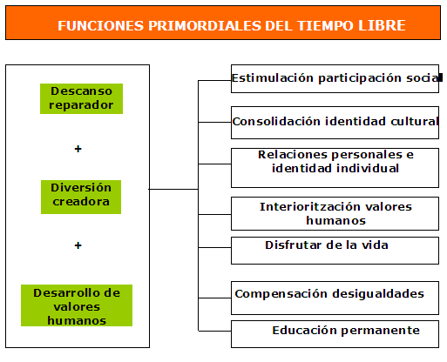
El esquema establece que el tiempo libre se divide en tres dimensiones: i) descanso reparador; ii) diversión creadora; iii) desarrollo de valores humanos.
El equilibrio entre estas dimensiones permite generar un uso del tiempo libre como un espacio de desarrollo o no.
La propuesta que planteamos se inserta en el estimulo de un encuentro entre diversión creadora y desarrollo de valores humanos.
Buscamos estimular la participación social a través de dos herramientas: i) el desarrollo de montajes teatrales que sensibilicen sobre el tema de la prevención de la violencia; y, el apoyo a iniciativas comunitarias.
En estos dos tipos de actividades se promoverá la participación de jóvenes y de miembros de la policía comunitaria.
Los mensajes de la campaña a ser promovidos desde las propuestas teatrales parten de elementos de la identidad cultural que se pretende sean exagerados con el fin de que se pueda ver aquellas prácticas cotidianas comunes donde se ejercen hechos de violencia.
Interiorizar valores humanos es otro elemento propio a una buena gestión del uso del tiempo libre. El trabajo relativo a artes escénicas, tiene en esta propuesta, un carácter formador. Es decir se busca generar una comprensión sobre los valores que asientan la cultura de paz entre jóvenes y miembros de la policía comunitaria.
Vale decir que si bien a lo largo de los descrito hemos enfatizado en la forma como esta metodología incide en los jóvenes, no es menos cierto, que las actividades lúdicas son una fuente positiva de sensibilización de adultos.
Involucrar a la policía y a la comunidad en el desarrollo de actividades lúdicas es un elemento importante en la metodología que proponemos.
- Estrategias
Por otra parte, en términos de las estrategias que proponemos estás se describen de la siguiente manera:
- Acciones con arraigo territorial
Esta estrategia se dirige a fortalecer procesos que se inserten en la dinámica de las comunidades. Los colegios adquieren la calidad de centros de referencia para la irradiación de mensajes dirigidos a la promoción de cultura de paz. El trabajo con los jóvenes en colegios permitirá concentrar esfuerzos y recursos.
Se requerirá para que el trabajo tenga éxito del apoyo de las autoridades de los colegios con el fin de generar espacios para el desarrollo de las actividades de sensibilización y actividades extracurriculares que la propuesta considera. Para lograr este apoyo de autoridades es importante tener el aval y el apoyo del Ministerio de Educación a través de gestiones del Ministerio del Interior.
Es importante destacar que los procesos de arraigo territorial busca también conectar a la policía comunitaria con los colegios. Es decir se pretende fomentar actividades que permitan el encuentro entre los jóvenes de los colegios y la policía comunitaria del sector.
Los temas implican el tratamiento de estrategias y alternativas de seguridad ciudadana pero desde la óptica de la promoción de cultura de paz.
- Procesos de sensibilización en un flujo de Incidencia en cadena
El proceso de sensibilización tiene como punto de partida los colegios. El trabajo en estos se realizará a través de eventos de sensibilización sobre temas de cultura de paz desarrollados por promotores teatrales. Se tiene previsto el desarrollo de al menos un evento de sensibilización por cada colegio.
A partir de este primer encuentro se propondrá actividades extracurriculares para grupos interesados con el fin de desarrollar actividades artísticas que serán luego presentadas en espacios públicos comunitarios de barrios seleccionados por los chicos.
Las actividades y eventos iniciales de sensibilización se desarrollarán en 20 colegios representativos de los cantones de Esmeraldas y Los Ríos.
Las actividades extracurriculares dependiendo del número de colegios involucrados podrán desarrollarse bajo una figura de red de colegios que se integran a la manera de clubes intercolegiales.
Los promotores se encargan de desarrollar con los chicos actividades en dos grandes líneas. Obras teatrales sobre el tema de la cultura de paz. Se desarrollará un ciclo de formación para el desarrollo de un montaje que incluye 5 sesiones y un ensayo general que son previos a los eventos que se desarrollarán en la comunidad. Este proceso se realizará en 10 colegios por provincia.
Una vez desarrollados los montajes luego de lo cual se realizarán un total de 10 eventos públicos para la presentación de las obras. 5 por provincia.
Adicionalmente se trabajará con miembros de la policía comunitaria. Se desarrollarán procesos de sensibilización de la policía sobre temas relativos a cultura de paz a través de eventos teatrales dirigidos a difundir valores. Se desarrollará un total de 10 eventos de sensibilización 5 por provincia. También se impulsará el proceso de formación de promotores de cultura de paz en la policía comunitaria. Se desarrollarán 2 procesos de formación de promotores, 2 por provincia.
La involucración de la policía en los eventos a desarrollarse por los jóvenes de los colegios en los espacios públicos es muy importante. La idea es que su participación no se resuma a la seguridad. Se promoverá también que la policía forme un grupo teatral que presentará su propia obra en la comunidad.
Este flujo de participación se sintetiza en el Esquema 2.

Esquema 2
Flujo de proceso
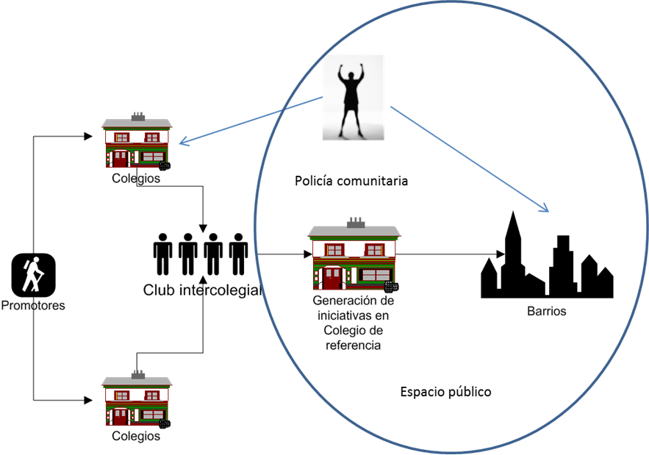
- Estrategia de incentivos a las actividades
Con el fin de motivar a los jóvenes al desarrollo de actividades se incentivarán actividades comunitarias a través de un fondo para colegios.
Se destinara un recurso de USD 500 dólares para 10 colegios, 5 de Esmeraldas y 5 de los Ríos, que deberán ser destinados para financiar iniciativas de desarrollo comunitario. Las iniciativas más creativas y con impacto demostrable en la promoción de cultura de paz en la comunidad, recibirán un premio de 3.000 y 2000 dólares a destinarse para el desarrollo de excursiones o paseos.
La selección de las iniciativas se realizará vía concurso para lo que se establecerá un panel de evaluación donde estarán entre otros miembros un delegado de los distintos centros de policía comunitaria.
Todos los participantes involucrados en los grupos teatrales recibirán como premio el pago de su presentación teatral

Estructura de proyecto
Un esquema general por componentes se lo puede presentar como sigue:
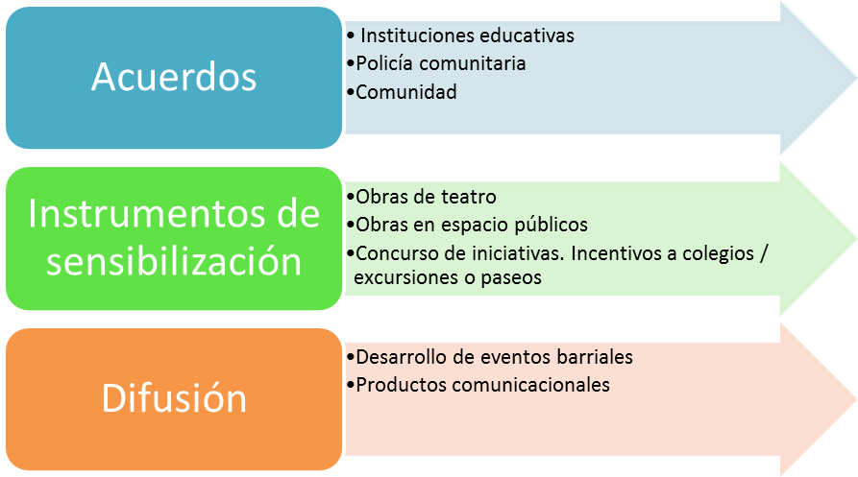
Metas
Resultados esperados
R1. Identificación de entidades educativas de Esmeraldas y los Ríos y generación de acuerdos para el desarrollo de actividades de sensibilización y participación de jóvenes en campañas de promoción de cultura de paz.
R2. Proceso de sensibilización en temas de culturas de paz desarrollado a través de obras artísticas presentadas en colegios de Esmeraldas y los Ríos.
R3. Desarrollo de actividades extracurriculares para conformar grupos de estudiantes promotores de temas de educación para la paz y definir iniciativas de sensibilización de los jóvenes a la comunidad
R4. Realización de iniciativas artísticas preparadas por los jóvenes en barrios seleccionados
R5. Concurso y premiación de la participación activa de colegios

Acciones
R1. Identificación de entidades educativas de Esmeraldas y los Ríos y generación de acuerdos para el desarrollo de actividades de sensibilización y participación de jóvenes en campañas de promoción de cultura de paz.
R1.A1. Establecimiento de acuerdos Ministerio del Interior – Ministerio de Educación para el desarrollo de la campaña.
R1.A2. Mapeo de entidades educativas de cantones de los Ríos y Esmeraldas y definición de colegios participantes
R1.A3. Diseño de estrategia de intervención por colegio o por red en función de prioridades acordadas en relación a colegios identificados
R1.A4. Establecimiento de acuerdos con autoridades de entidades educativas y maestros de las mismas con el aval del Ministerio de Educación y establecimiento de acuerdos con centros de policía comunitaria
R1.A5. Organización y acuerdo de plan de trabajo por cada entidad en función de estrategia seleccionada

R2. Proceso de sensibilización en temas de culturas de paz desarrollado a través de obras artísticas presentadas en colegios de Esmeraldas y los Ríos.
R2.A1. Desarrollo de mensajes y propuesta de montajes escénicos a ser presentados en colegios y centros de policía comunitaria seleccionados.
R2.A2. Organización de equipos artísticos, preparación y ensayos y formulación de plan de trabajo en correspondencia con la estrategia acordada en los colegios.
R2.A3. Desarrollo de eventos por colegios y en centros de policía comunitaria
R2.A4. Desarrollo de material audiovisual del montaje y reproducción para ser entregado en colegios y para miembros de la policía comunitaria.
R2.A5. Desarrollo de productos comunicacionales para ser distribuidos en presentaciones

R3. Desarrollo de actividades extracurriculares para conformar grupos de estudiantes promotores de temas de educación para la paz y definir iniciativas de sensibilización de los jóvenes a la comunidad
R3A1. Diseño de metodología y programa de trabajo de actividades extracurriculares con base a estrategia acordada en colegios
R3.A2. Desarrollo de actividades extracurriculares por colegio y preparación de montajes a ser presentados por jóvenes y miembros de policía comunitaria a ser desarrollados en espacios públicos de barrios seleccionados.
R3.A3. Organización de equipos artísticos, preparación y ensayos y formulación de plan de trabajo en correspondencia con la estrategia acordada en los jóvenes y policías comunitarios.

R4. Realización de iniciativas artísticas preparadas por los jóvenes en barrios seleccionados
R4.A1. Desarrollar campaña de promoción en barrios para la realización de eventos realizado por los jóvenes
R4.A2. Desarrollo de eventos en barrios según programación prevista
R4.A3. Desarrollo de productos comunicacionales para ser distribuidos en presentaciones

R5. Concurso y premiación de la participación activa de colegios
R5.A1. Definir bases, criterios de selección de ganadores y premios a ser entregados
R5.A2. Difusión de bases, criterios y premios en colegios seleccionados
R5.A3. Constituir el panel de evaluadores de iniciativas
R5.A4. Realizar selección
R5.A5. Desarrollo de productos comunicacionales para ser distribuidos para difusión dl concurso

Cronograma
La propuesta global se desarrollará en seis meses que se descomponen de la siguiente manera
Acciones por resultado | Meses
R1. Identificación de entidades educativas de Esmeraldas y los Ríos y generación de acuerdos para el desarrollo de actividades de sensibilización y participación de jóvenes en campañas de promoción de cultura de paz. | X | X
R2. Proceso de sensibilización en temas de culturas de paz desarrollado a través de obras artísticas presentadas en colegios de Esmeraldas y los Ríos. |  | X | X
R3. Desarrollo de actividades extracurriculares para conformar grupos de estudiantes promotores de temas de educación para la paz y definir iniciativas de sensibilización de los jóvenes a la comunidad |  |  | X | X
R4. Realización de iniciativas artísticas preparadas por los jóvenes y policía comunitaria en barrios seleccionados |  |  |  | X | X | X
R5. Concurso y premiación de la participación activa de colegios |  |  |  |  |  | X
Desarrollo de informe final de consultoría |  |  |  |  |  | X

Presupuesto
El presupuesto se estructura considerando las actividades generales y a nivel del trabajo en colegios se establece el costo unitario por intervención. Esto se lo propone de esta manera en virtud de que el número de colegios donde se trabajará se definirá de forma posterior.
 | RUBRO | COSTO MINISTERIO
Resultado 1 | Coordinación general proceso (6 meses) | 10800
Resultado 1 | Promotores locales de actividades (1 esmeraldas/ 1 los ríos) | 6600
Resultado 1 | Mapeo y diseño de estrategia | 1.000
Resultado 1 | Seguimiento al establecimiento de acuerdos con colegios y policía comunitaria y organizción de planes de trabajo con instituciones | 1600
Resultado 1 | Viajes de coordinación | 5400
Resultado 2 | Desarrollo de Montajes y propuesta escenica (2) | 2800
Resultado 2 | Eventos por colegios (10 por provincia total 20) | 20000
Resultado 2 | Eventos en centros de policía comunitaria (5 por provincia total 10) | 10000
Resultado 2 | Refrigerios por colegio (2,5 dolares por alumno) en colegio de 100 | 2000
Resultado 2 | Movilización actores cuantos y a donde | 3000
Resultado 2 | Fondo para eventos (30 eventos por 300 c/u) | 9000
Resultado 2 | Desarrollo de material audiovisual de montaje | 1800
Resultado 2 | Reproducción videos (2000) | 4000
Resultado 2 | Diseño de mensajes y productos y desarrollo de materiales promocionales (Postales (5000), pulseras (3000) , camisetas para participantes en actividades extra curriculares (300), informativos (5000)) | 6300
Resultado 3 | Metodología y programa de trabajo de actividades extracurriculares en colegios y policía comunitaria | 1500
Resultado 3 | Desarrollo de actividades extracurriculares en colegios (Se organizará por reuniones de capacitación por colegio o red intercolegial según estrategia acordada. Al menos 5 encuentros y un ensayo general previo a la presentación en la comunidad) )dos grupos promotores por provincia | 20000
 | Movilización y hsopedaje instructores | 6000
 | Formación de grupo de pomotores de paz con mimebros de la policía comunitaria a través del teatro. Al menos 5 encuentros y un ensayo general previo a la presentación en la comunidad) | 4000
 | Movilización instructores | 1500
Resultado 4 | Desarrollo de productos comunicacionales de difusión de eventos ( cuñas diarias pro dos semanas de la campaña) | 3300
Resultado 4 | Perifoneo | 500
Resultado 4 | Apoyo a iniciativas de difusión parte de los colegios (por colegio) | 200
Resultado 4 | Difusión de bases, criterios y premios | 400
Resultado 4 | Panel de evaluadores (horas de apoyo 5/ 3 personas) | 500
Resultado 4 | Premios grupos de teatro o exposiciones (500 para cada grupo de integrantes de obras presentadas por colegio) | 10000
Resultado 4 | Fondo para eventos públicos (2000 por evento) | 20000
Resultado 4 | Premios participación colegios (500 para cada grupo de integrantes de obras presentadas por colegio/ premio a la participación primer premio 3000, segundo premio 2000) | 5000
 | TOTAL | 157200

